**­ Министерство образования и науки Российской Федерации**

Федеральное государственное автономное образовательное учреждение

высшего образования

**«НАЦИОНАЛЬНЫЙ ИССЛЕДОВАТЕЛЬСКИЙ**

**ТОМСКИЙ ПОЛИТЕХНИЧЕСКИЙ УНИВЕРСИТЕТ»**

Инженерная школа информационных технологий и робототехники

Отделение Информационных технологий

Направление Информационные системы и технологии

**ОТЧЕТ**

**по лабораторной работе №2**

**Сохранение состояния**

по дисциплине «Программирование мобильных устройств и

встраиваемых систем»

Вариант 4

Выполнил студент гр. 8И6А ___________ Грачева М.Э.

2020 г.

(Дата сдачи отчета)

Отчет принят:

ассистент ОИТ ____________ Погребной А. В.

_____ _____________ 20__г.

(дата проверки отчета)

Томск 2020 г

# 1 Задание

Ознакомиться с документацией модуля lab2. Реализовать описанный Custom View. Добавить на Activity результат в разных состояниях, либо контролы для изменения этого состояния. Восстановление состояния должно быть корректно обработано.

Custom View содержит вертикальный список записей. Каждая запись состоит из трёх View. Первая – заголовок. Вторая – полоска, отображающая рейтинг (может быть в диапазоне от 0 до 10). Наивысший рейтинг отображается красным цветом, остальные чёрным. Последняя – текстовое представление рейтинга. Сверху над Custom View находится 2 EditText-а и кнопка. При нажатии на кнопку заголовок и оценка получаются из EditText-ов и добавляются в CustomView.

# 2 Ход работы

Для начала на layout lab2 были добавлены 2 поля: текстовое поле для заголовка и поле типа number (decimal) для ввода рейтинга, а также кнопка с методом обработчиком в Lab2activity (Рисунок 1). Затем был создан класс Lab2ViewsContainer (наследование от LinearLayout), содержащий методы создания view, и помещен в виде view в ScrollLayout на lauout модуля lab2. Как раз в нем и будут добавляться новые view из кода (при нажатии кнопки, например).

Метод onSaveInstanceState (lab2Activity) позволяет сохранить необходимые данные при уничтожении activity (Рисунок 2). В моем случае это два массива: один для значений рейтинга (тип double), другой для заголовков рейтинга (тип string).

Т.е. при уничтожении activity данные сохраняются и затем при проверке на наличие сохраненных данных (проверка будет с результатом true) в метод setViewsValues передаются сохраненные данные и происходит восстановление view.

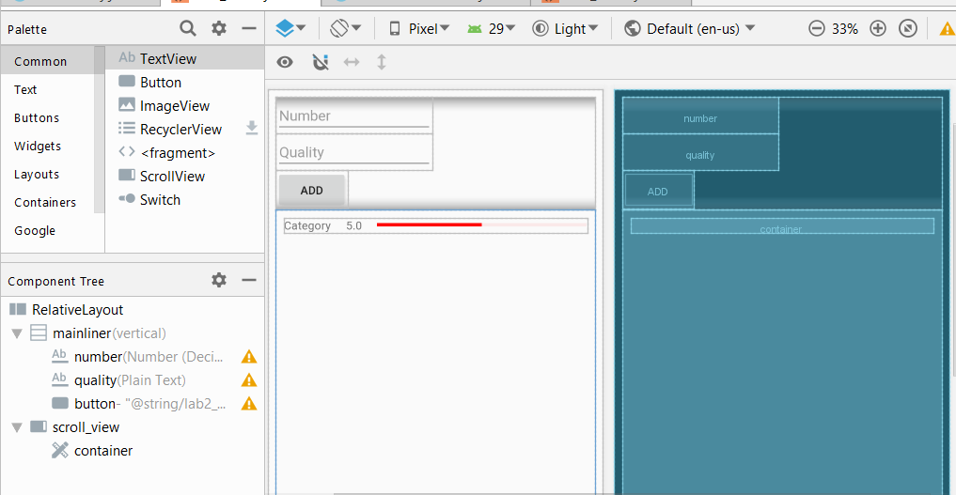

Рисунок 1 – View lab2

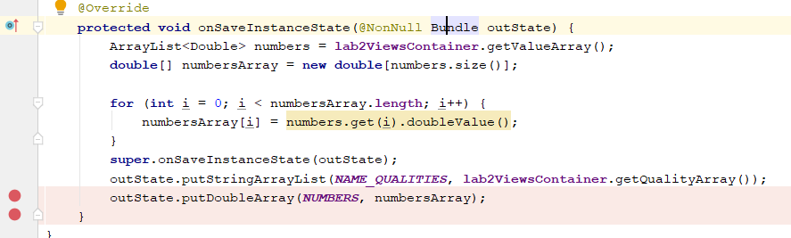

Рисунок 2 – Метод для сохранения состояния

# 3 Результаты работы

В результате выполнения лабораторной работы было дополнено android-приложение с прошлой лр: создан модуль, позволяющий по нажатию кнопки добавлять новые view – заголовок и рейтинг параметра (Рисунок 3), а наивысший рейтинг выделять красным цветом. Также добавлено сохранение состояния: при смене ориентации экрана происходит корректное восстановление состояния (Рисунок 4).

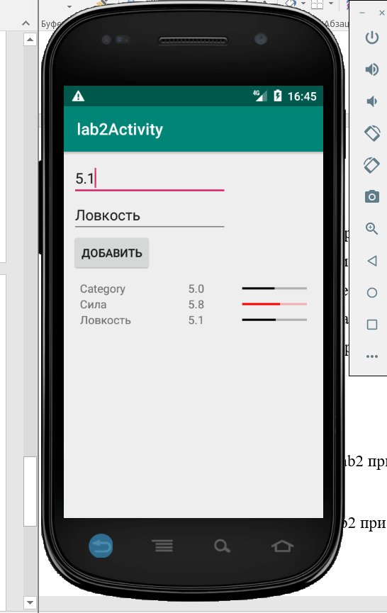

Рисунок 3 – Экран модуля lab2 при вертикальной ориентации

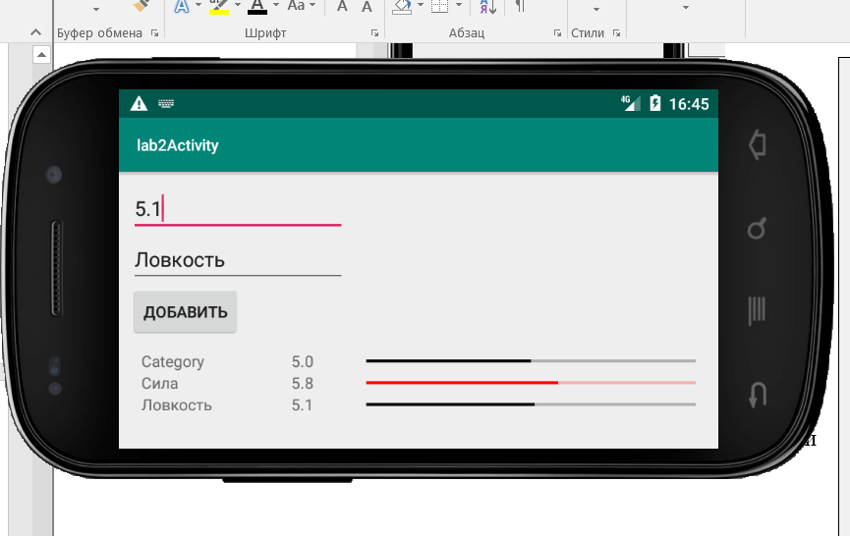

Рисунок 4 – Экран модуля lab2 при горизонтальной ориентации

# 4 Вывод

В процессе выполнения данной лабораторной работы получены навыки разработки android-приложений, а именно: управление свойствами view из кода, сохранение данных при уничтожении activity при повороте экрана (метод onSaveInstanceState) и их корректное восстановление, работа с LinearLayout, а также создание пользовательского представления.